Celični sistemi
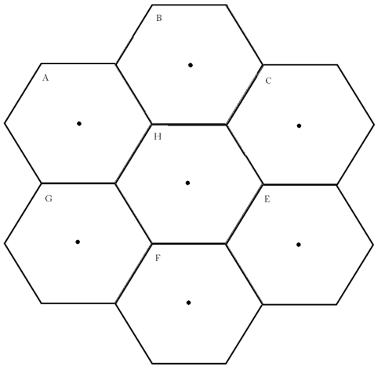
Primer celičnega sistema za N=7. Primer celičnega sistema za N=4.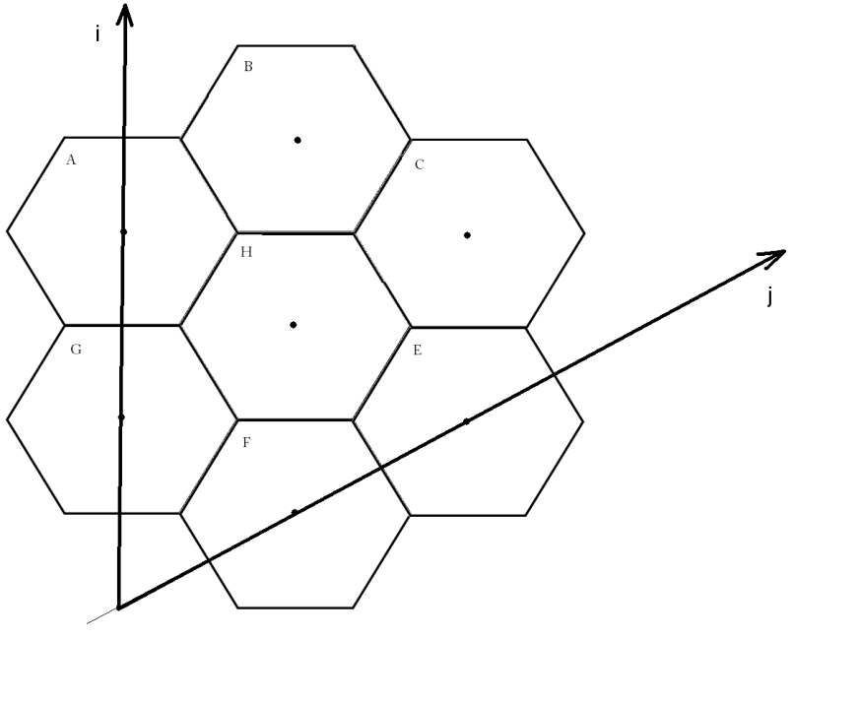
Celični sistem v koordinatnem sistemi i,j.

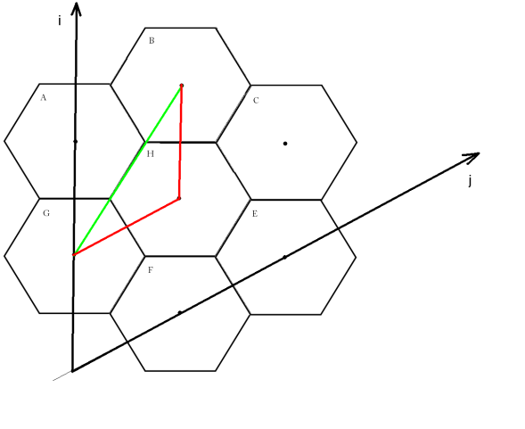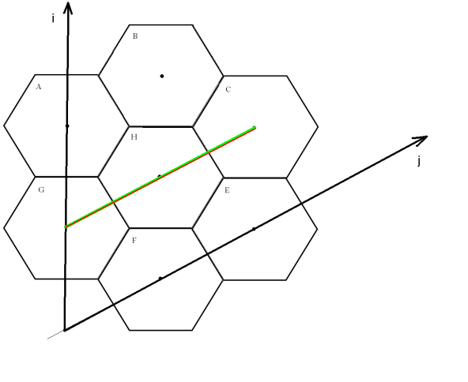
Sliki za razlago primera 1 in 2.
Računanje razdalje celic
Primer 1
Iz celice G v B
Delamo po splošni enačbi $d=\sqrt{i^{2}+j^{2}+i*j}$ , kjer je i premik po i osi, j pa premik po j osi koordinatnega sistema. $d=\sqrt{1^{2}+1^{2}+1*1}$=$\sqrt{3}$
Za 1 se pomaknemo po osi i ter po osi j.
Primer 2
Iz celice G v C
Delamo po splošni enačbi $d=\sqrt{i^{2}+j^{2}+i*j}$ , kjer je i premik po i osi, j pa premik po j osi koordinatnega sistema. $d=\sqrt{0^{2}+2^{2}+0*2}$=$\sqrt{4}$=2
V tem primeru se po osi i sploh ne premaknemo. Po osi j se pa premaknemo za 2 koraka.

